Type d’action : AMENAGEMENT
Axe : « Redéploiement équilibré des terroirs nourriciers »
Orientation stratégique : Appui à l’irrigation
Fiche action 1b : garantir les investissements à long terme sur le Plateau Ste Thérèse

Motif de l’action
Une forte attente concernant l'arrivée de l'irrigation sur le Plateau et la réhabilitation du réseau de Dos d’Ane est remontée lors des rencontres.
Deux terroirs sont concernés : maraîcher de Dos d’Ane et cannier sur le Plateau Sainte- Thérèse.
La présente action porte sur Plateau Ste Thérèse
Le secteur de Plateau Ste Thérèse
Le plateau Ste Thérèse est aujourd’hui essentiellement cannier et ne dispose pas d’eau brute pour l’irrigation. La superficie du Plateau est d’environ 130 ha dont 44 ha en Canne et 30 ha en friche. Dans le contexte agricole actuel, la diversification des cultures devient donc un enjeu stratégique. L’apport d’eau brute sur ces parcelles permettant cette adaptabilité est donc un enjeu pour la préservation des terres agricoles sur ce secteur.
L’action proposée vise ainsi à développer et à sécuriser l’approvisionnement en eau d’irrigation du plateau Ste Thérèse, afin de soutenir la pérennité et le développement de la diversification agricole sur ce secteur.
Localisation  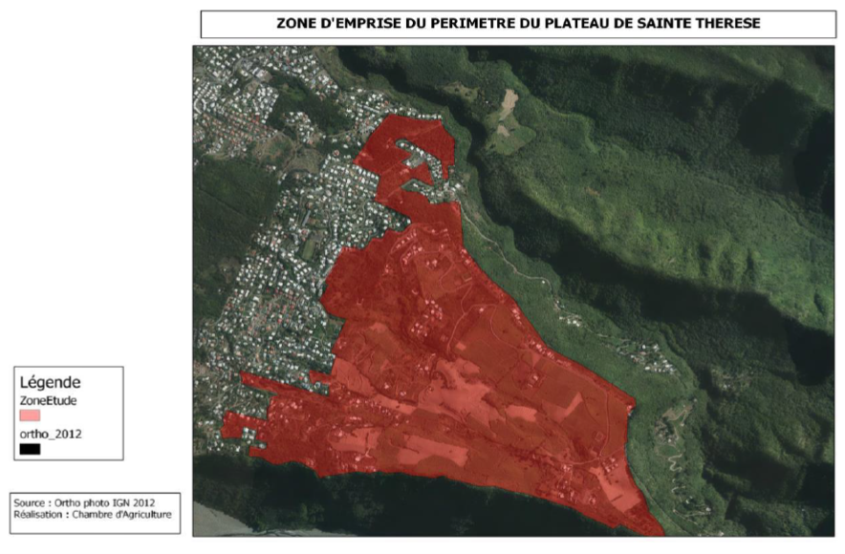 | Description de l’action  Mise en place d’un réseau d'irrigation en eau brute pour alimenter le plateau agricole de Ste Thérèse pour permettre une adaptabilité pour ces terres agricoles essentiellement cannière :  - Construction de 3 stations de pompage (à côté de l’usine de potabilisation de Pichette, des réservoirs de Ste Thérèse, et de la future retenue collinaire).  - Connexion sur des canalisations existantes et pose de nouvelles canalisations Ø150mm en fonte  - Pose d’antennes d’irrigation Ø100mm en fonte et branchements et reprise d’une canalisation d’AEP pour le refoulement au droit des parcelles.  - Réalisation d’une retenue collinaire de 1 000 m3.

Action opérationnelle : s'assurer de la pérennité des équipements réalisés
Actions engagées :
- Etude de faisabilité (2015)
- Travaux pose canalisation irrigation (2018)
- Levés topographiques (2019-2020 et 2024)
- Etudes géotechniques G1 et G2 AVP de la station de pompage de Pichette et de la retenue collinaire (2022)
- Etudes de conception de maîtrise d'œuvre AVP, PRO, DCE (2017-2025)
- Permis de construire des deux stations de pompage de Pichette et de Ste Thérèse (2023)
- Etudes SIDELEC pour le raccordement/renforcement électrique deux stations de pompage de Pichette et de Ste Thérèse (2025)
- Pose de canalisations dans l'enceinte de la station de potabilisation de Pichette entre la future station de pompage et la clôture amont de l'unité de traitement de l’eau potable (2025)
Opérations à venir :
- Mise à jour des études de conception dont études géotechniques G2 PRO
- Autorisation de raccordement et de prélèvement d'eau brute de l'ILO
- Demande de prorogation des permis de construire des deux stations de pompage de Pichette et de Ste Thérèse
- Déclaration préalable pour la station de pompage de la retenue collinaire
- Autorisations de travaux à renouveler avec les propriétaires fonciers
- Contrôle de l'état des canalisations déjà posées antérieurement
- Demandes de financement
- Consultation des entreprises
- Travaux
Cadre réglementaire
- Code de l’urbanisme, code de l’environnement.
- Convention pour le droit de passage du réseau.
Lien avec les autres actions du programme d’action et autres programmes
- Optimiser l’irrigation à la parcelle
- Charte agricole : accompagner techniquement, politiquement et administrativement l’avancée des grands projets d’irrigation sur le territoire.
- Elaborer et mettre en œuvre un plan de formation spécifique en fonction des besoins des agriculteurs et au contexte hydro-pédoclimatique du territoire.
Montage
Pilote de l’action : non défini
Partenaires : Commune/Chambre d'Agriculture/TO/SAFER/SAPHIR
Outils réglementaires ou contractuels : sans objet
Calendrier et phasage | Court terme | Moyen terme | Long terme

Coût et financement (en € H.T.) | Coûts : environ 5 millions d’euros (HT)
Financements potentiellement mobilisables
- Fonds propres Département ;
- Fonds FEADER (mesure « Infrastructures dans le domaine hydraulique »).
Indicateurs de suivi et d’évaluation
- Nombre de bornes installées
- Surface irriguée : % de surface agricole utile (SAU) du plateau.
- Économie d'eau potable : Volume de m3 d'eau potable économisé par an sur le secteur.

Cf. notice de présentation p. 115

